Муниципальное общеобразовательное учреждение
«Физико- математический лицей»
г. Сергиев Посад

«Дидактическая система

контроля знаний»

Методическая разработка
Учитель физики
Шаткова Е.В.

2011 - 2012 учебный год

Дидактическая система контроля знаний
Одним из путей повышения качества обучения является контроль знаний, представленный в виде дидактической системы контроля знаний. С помощью различных методов проверки знаний можно получить полную информацию об: уровне достигнутых результатов; готовности к дальнейшему обучению; знаниях, умениях и навыках, полученных в процессе изучения нового материала, его повторении, закреплении и систематизации; памяти, мышлении, речи студентов; понимании общих подходов к учению; эффективности методов обучения. Проверкой можно и стимулировать учение: положительная оценка нацеливает на успешную дальнейшую учебу; справедливая критика – желание подтянуться. Известно, что чем интереснее и разнообразнее формы контроля знаний, тем прочнее изученный материал закрепляется и дольше сохраняется; чрезвычайно эффективны наглядно-образные компоненты контроля; методика контроля должна соответствовать возрастным особенностям мышления студентов. На практике применяются отдельные фрагменты данной системы – это и физические диктанты, и тесты, и компьютерные задания. Авторскими разработками являются: метод экспресс-опроса по карточкам-заданиям; билеты-задания для итоговой аттестации в нетрадиционной форме; тестовые задания для выявления уровня усвоения программного материала по физике студентами учреждений среднего профессионального образования. Дидактическая система контроля знаний может быть полезной преподавателю, работающему по любому учебному пособию и по любой программе.
Входной контроль
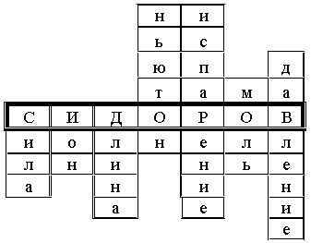
Цель входного контроля – установить уровень подготовленности учеников по физике. Проводится на первом уроке: предлагается составить кроссворд, зашифровав свою фамилию по горизонтали. По вертикали ученик вспоминает физические понятия, термины, законы, названия приборов, фамилии ученых-физиков, используя ранее полученные знания по физике. По придуманным физическим понятиям и поставленным к ним вопросам можно судить о конкретных знаниях по физике, об интеллектуальном уровне ученика, о его культуре и кругозоре. Например:
1. Как называется физическая величина, равная произведению массы тела на его ускорение?
2. Как называется атом с избытком или недостатком электронов?
3. Какая физическая величина измеряется в метрах?
4. Имя какого ученого носит закон?
5. Какой процесс обратен процессу конденсации?
6. Как называется единица измерения количества вещества?
7. Какую физическую величину можно увеличить вдвое, встав на одну ногу?

Текущий контроль
При текущем контроле (ежеурочное оценивание) применяются разнообразные методы, ведущие к достижению цели урока: физические диктанты, "Аукционов понимания графиков" и игры "Знаешь ли ты формулы?", экспресс-опросы и другие. По результатам анализа каждого урока, вносится корректировка, и ставятся задачи на следующий урок. Примером может служить "Аукцион понимания графиков" по механике:
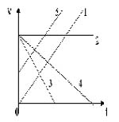
- Расскажите о движении тел по их графикам движения.
- Найдите соответствие между графиками и формулами.
Развивают инициативу, помогают осознать многочисленные связи между физическими величинами задачи с заданием: "Найди все, что можно!", например, дано аналитическое описание колебаний грузика, подвешенного на нитке,
Можно определить следующие величины:
1. Амплитуда колебаний А = 0,02 метра
2. Фаза колебания φ = 4 π t радиан
3. Начальная фаза колебания j ₀ = 0
4. Циклическая частота ω = 4 π рад/с
5. Частота колебания ν = 2 Гц
6. Период колебаний Т = 0,5 с
7. Считая маятник математическим, его длина приближенно l = 0,6 метр
8. Скорость вдоль оси OX: V_{x} = x' (t) = -0,02·4π sin 4π t =0,08π cos (4π t + π /2)
9. Проекция ускорения на ось ОX в любой момент времени:
a_{x} = V' _{x}(t) = - 0,02·16π ² cos 4π t = 0,32 π ² cos (4π t + π )
10. Графически данное колебание можно представить
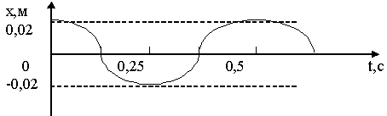
Ограничения времени для решения задач ставят учеников в жесткие – экстремальные условия, учат работать быстро, напряженно. Время дается с учётом сложности задачи, например, до 4 мин – 5 баллов, 4–6 мин – 4 балла, 6–9 мин – 3 балла.
Карточки экспресс-опроса разработаны по единому методологическому принципу: каждая состоит из трех вопросов в нетрадиционной форме – продолжить начатую фразу; ответить на вопрос по графику, схеме, рисунку; показать знание законов и формул, решая типовую задачу. Все вопросы требуют четкого однозначного ответа; время на подготовку – 1 минута, время на ответ – 1 минута. Экспресс-опрос применим на различных этапах урока: для проверки домашнего задания, для проверки качества усвоения знаний, формирования новых понятий, при закреплении материала, для контроля знаний умений и навыков, в качестве дополнительных вопросов. Метод позволяет за короткое время поставить объективную оценку каждому студенту за знание и понимание законов и формул, понимание сути физических процессов и явлений, умение применять эти знания в конкретных ситуациях. Например, несколько карточек:
Физические диктанты, занимая минимальное время, позволяют оперативно проверить знания учащихся во время повторения и подготовки к изучению нового материала, в процессе занятия, в конце, во время изучения нового материала. Диктанты проводятся в двух вариантах.
Например, по теме "Молекулярная физика и термодинамика":
Вариант №1 |  | Вариант №2
Молекула – это … | 1. Дайте определение: | Моль – это …
Количества вещества;  Давления | 2. Запишите единицу измерения: | Молярной массы;  Объема
Объем | 3. Напишите уравнение Клапейрона-Менделеева.  4. Из этого уравнения выразите: | Массу
Увеличения внутренней энергии тела. | 5. Перечислите способы: | Уменьшения внутренней энергии тела.
Изохорный | 6. На графике зависимости давления от температуры изобразите процессы: | Изобарный
Изобарный | 7. Какому закону подчиняется процесс: | Изотермический
t = –23° C | 8. Выразите в абсолютной температурной шкале: | t = 316° C
Т = 280К | 9. Переведите в шкалу ° C: | Т = 160К
 | 10. Сформулируйте 1 закон термодинамики.
Отличительной особенностью разработанных диктантов является общий вопрос к обоим вариантам и, затем, конкретный – к каждому варианту. Это позволяет экономить время, дает возможность студентам работать более сосредоточено. Оценивание занимает не более одной минуты. Ученики обмениваются тетрадями и проверяют работы своих товарищей. Ответы высвечиваются на экран через компьютер. Заранее оговаривается, что никакие исправления не допускаются.
Часто домашние задания даются с практическим содержанием, например, рассчитать стоимость электроэнергии за пользование бытовой техникой по действующим тарифам на электроэнергию. Необходимо определить для любых пяти домашних электроприборов стоимость однократного применения и за месяц. Например, одна из работ:
Расчёт стоимости электроэнергии за пользование бытовыми электроприборами

Стоимость 1 кВт ч на 01.02.2010 в городе Ростове равна 1 рубль 80 копеек или 1,8 рублей.
Стоимость однократного применения прибора: а = N* t* 1,8 (руб.).
Количество дней в месяце в среднем – 30.
Цена за применение прибора в течение месяца: m = a * на количество применений.

Микроволновая печь
N = 1100 Вт = 1,1 кВт
t = 0,05 часа
а = 1,1 * 0,05 * 0,8 = 0,044 (рубля)
m = 0,044 * 210 = 9,24 (рубля)
Компьютер
N = 250 Вт = 0,25 кВт
t = 4 часа
а = 0,25 * 4 * 0,8 = 0,8 (рубля)
m = 0,8 * 60 = 48 (рублей)

Текущий контроль имеет две функции – контролирующую и обучающую (без оценок). Он нацелен не только на выявление знаний ученика и их оценивание, а на выявление причин незнания, устранение пробелов в знаниях; позволяет оценить степень понимания учебного материала и здесь же, на занятии, устранить это непонимание или недопонимание.

Тематический контроль
Тематический контроль проводится по окончании изучения темы: это составление обобщающих таблиц, самостоятельная работа по индивидуальным карточкам + экспресс-опрос, урок-игра, деловая игра, урок-турнир, разнообразное тестирование.
Предпочтение при разработке тестовых заданий было отдано полузакрытой форме – задание предполагает формулировку ответа учащимися. Используются все разновидности тестов, предполагающие выбор ответа, установление связей, конструктивные (со свободным ответом) тесты-задачи, тесты пропуски. При составлении тестовых листов соблюдены требования объективности, надежности, содержательной и функциональной валидности. Поскольку при оценивании тестов используется рейтинговая система, то для ее перевода в 5-ти бальную систему необходимо сначала определить коэффициент усвоения (КУ), :
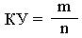
где m – количество баллов, набранных студентом;
n – общее количество баллов.
Значения КУ соотносятся с 5-ти бальной шкалой следующим образом:
КУ < 0,7 – оценка "2";
0,7 < КУ < 0,8 – оценка "3";
0,8 < КУ < 0,9 – оценка "4";
0,9 < КУ – оценка "5".
Например, по разделу: "Механика» объекты контроля представлены на рисунке:

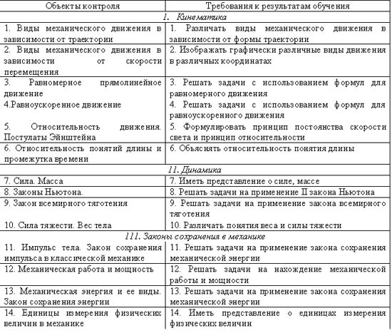
тестовый лист –
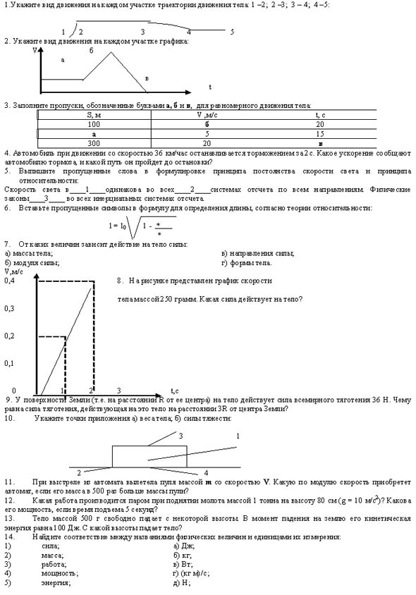

Рубежный и итоговый контроль
Рубежный (в конце 1 семестра) и итоговый контроль – это зачет и экзамен, которые проводятся по разработанным контрольным заданиям, составленным в соответствии с программой физики. Каждый комплект, состоящий из 30 билетов, построен по единому нетрадиционному методологическому принципу. Каждый билет имеет два задания, которые начинаются с рисунка, графика, схемы и т. п., к которым ставится 5 – 10 вопросов. Ответы на них позволяют выяснить степень понимания студентами учебного материала, а именно: знание и понимание законов и формул; понимание сути физических процессов и явлений; умение рассматривать их всесторонне и применять эти знания к конкретным ситуациям; умение переводить единицы измерения физических величин в систему единиц СИ; выводить размерности физических величин; определять порядок физической величины и так далее.
В качестве примера приведу некоторые вопросы билетов.
На рисунке представлен график скорости тела массой 0,5 кг:
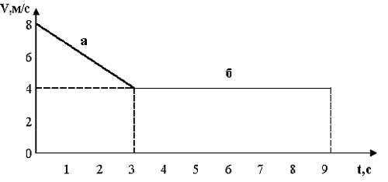
Ученику необходимо обоснованно ответить на вопросы:
- Как двигалось тело на участках а и б?
- Какая сила действовала на тело на участках движения а и б?
- Какова работа этой силы и мощность?
- Какой путь прошло тело за:
а) 2 секунды;
б) 3 секунды;
в) 5 секунд;
д) 9 секунд?
- Как будет выглядеть график этого движения в координатах
а = f(t) и S = f(t) ?
***
В парафине расположен электрический заряд q = 5 ·10⁻³ Кл. :
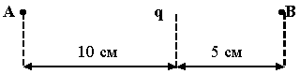
Дайте обоснованные ответы на вопросы:
- Какая особая форма материи окружает заряд "q"?
- Как ее можно обнаружить и изобразить в заданной точке пространства?
- Какие характеристики оно имеет?
- Определите их для точек А и В.
- Как меняются эти характеристики в зависимости от:
а) величины заряда;
б) расстояния до заряда;
в) от среды, в которую помещен заряд?
***
На рисунке представлен график изменения температуры 2 килограммов вещества в зависимости от подведенного к нему количества теплоты:
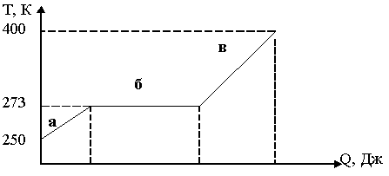
Дайте обоснованные ответы на следующие вопросы:
- Для какого вещества построен график?
- Какие процессы с ним происходят?
- Какие участки соответствуют постоянной температуре?
- Какая точка соответствует концу плавления?
- Каков характер движения молекул, соответствующих каждому участку графика?
- Какое количество теплоты необходимо подвести к данному веществу для его полного расплавления?
***
Проводники с током находятся в магнитном поле,
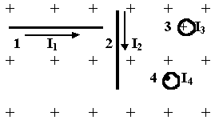
Cилы тока:
в первом – 1 А;
во втором – 2,5 А;
в третьем – 5 А;
в четвертом – 12 А.

- Какая сила действует на проводник?
- Каково направление сил, действующих на каждый проводник?
- Каким правилом оно определяется?
- Какой закон определяет величину этой силы?
- Как найти величину сил, действующих на каждый проводник?
- Какой вывод можно сделать?
***
Явление фотоэффекта можно наблюдать при освещении цинковой пластины светом,
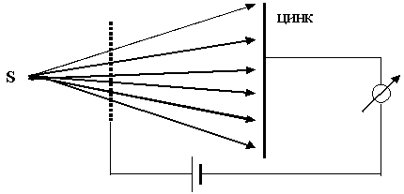
Дайте обоснованные ответы на вопросы:
- В чем состоит явление фотоэффекта?
- В чем сущность законов внешнего фотоэффекта?
- Дайте понятие кванта света.
- Как связана его энергия с частотой?
- Какую наибольшую скорость будет иметь фотоэлектрон, вылетевший из цинка при освещении его светом с длиной волны l = 380 нм?
- Как можно объяснить красную границу фотоэффекта?
Применение такого метода аттестации показало, что ученики легче ориентируются в построении ответов на вопросы, подходя к ним системно, показывая при этом более глубокие знания. Это дает возможность выявить потенциал каждого ученика, дает полное представление о его знаниях, позволяет оценить итоги своей деятельности и поставить объективную оценку знаниям и умениям каждого студента.
Итоговый контроль знаний позволяет объективно оценить результаты работы ученика и учителя, эффективность процесса обучения и, в конечном счете, качество знаний учащихся.
Контроль остаточных знаний
Контроль остаточных знаний позволяет объективно оценить результаты работы преподавателя, эффективность используемых им дидактических систем и методов обучения и контроля. Такой контроль проводится через семестр после окончания изучения физики, затем, повторно, у выпускников. Каждый ученик получает свой лист заданий, составленных в тестовой форме. Необходимо выбрать правильный ответ и доказать, при необходимости, расчетами или пояснениями. Время выполнения – 40 минут.
Например, один из вариантов представлен на рисунке
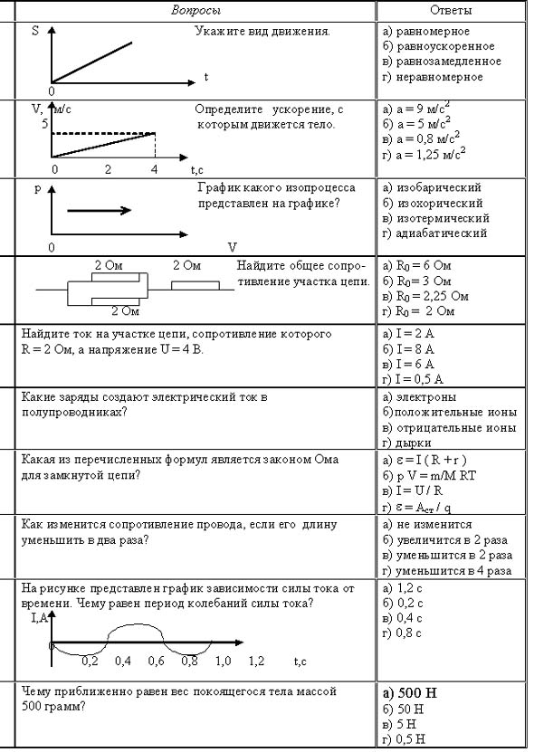
Компьютер на уроке
Программа "1С: Репетитор" позволяет использовать ее не только как демонстрационную систему при проведении лекционных занятий, но и как тестирующую по пройденному материалу, для проведения лабораторно-практических работ, имеющих характер исследования, выполняя их в интерактивной модели. Вопросы составлены таким образом, чтобы в ходе письменных ответов на них ученик достиг поставленной цели. В качестве примера рассмотрим некоторые вопросы по теме "Исследование изобарического процесса".
Цель работы: Исследовать зависимость объема от температуры при постоянном давлении для данной массы газа.
Оснащение: CD 1С: Репетитор. Физика. Версия 1.51
Задание: Открыть интерактивную модель "Изобарический процесс" в разделе "Молекулярная физика" Альбома и дать обоснованные письменные ответы на вопросы:
I.
1. Какая зависимость называется изобарической?
2. Какому газовому закону она подчиняется?
3. Запишите его математически.
4. Почему меняется цвет газа при изменении объема цилиндра?
Указание: Подвигайте поршень вверх и вниз. Сделайте вывод.
II.
1. Рассмотрите графики зависимости объема от абсолютной температуры. Как называется такая зависимость?
2.Увеличьте температуру газа в два раза. Что произошло с объемом?
Указание: Для изменения температуры меняйте положение зеленого шарика на графике, наблюдая за изменением положения поршня.
III.
1. Почему данная зависимость не доходит до нуля?
2. Сформулируйте закон, которому подчиняется данная зависимость.
3. Как проявляется этот закон в окружающей нас жизни?
4. Как будет выглядеть данная зависимость в координатах P = f (T) и P = f (V)?
5. Чем отличаются графики для разных давлений газа?
Указание: Используйте графическую зависимость объема от температуры для Р_{1 >} Р₂ и сделайте вывод.
Применение компьютера для проведения лабораторно-практических работ позволяет проводить их не по одной, а в комплексе, объединив их в циклы, что позволяет усваивать материал в интегрированном виде.
Заключение
Дидактическая система контроля знаний учащихся позволяет применять поэтапный интегрированный контроль, обеспечивающий проверку сформированности знаний и умений решать физические задачи на протяжении как всего периода обучения, так и на заключительном этапе; намечает основные рубежи поэтапного продвижения учеников в овладении физикой и формирования профессиональных качеств; позволяет унифицировать подходы к организации обучения на всех уровнях с четким определением не только конечной учебной цели, согласно требованиям "Обязательного минимума содержания общего среднего образования по физике" и "Требованиям к уровню подготовки выпускников средней школы по физике", но и формированием их на каждом этапе обучения.
Одним из путей повышения качества обучения является применение "Дидактической системы контроля знаний", содержащей дифференцированные задания по возрастающей сложности, и обеспечивающей развитие профессиональной самостоятельности. Сквозная программа целей обучения, основываясь на дидактической системе контроля знаний, способна как управлять качеством знаний учащихся, так и его диагностировать.
Схема дидактической системы контроля знаний представлена на рисунке
